**GUÍA CREATIVA DOCUMENTO DE PREGUNTAS**

Semestre: Tercero

Materia: Fisica I

Parcial: 1

Tema 1: Algebra Vectorial

1. -¿Que es un vector?
2. ¿Qué son vectores colineales?
3. ¿Qué son vectores coplanares?
4. ¿Qué es una magnitud escalar?
5. ¿Qué es una magnitud vectorial?
6. ¿Cuáles son los ejemplos de una magnitud escalar?
7. ¿Cuáles son los ejemplos de una magnitud vectorial?
8. ¿Cuáles son las características de los vectores unitarios?
9. Es Factible la siguiente operación $\left(a∙b\right)+c$? (Si o no) fundamenta tu respuesta
10. Para el vector $A=6i-18j+8k$ Los Ángulos directores son:
11. Escribe el enunciado del principio de transmisibilidad de las fuerzas .
12. Dos vectores $F1 y F2$ tiene las siguientes componentes $F1x=6N,F1y= -5N y F2x= -6N$
13. Si la componente x de un vector A, en el plano XY, tiene la mitad de la magnitud del vector A, ¿Cuál será la magnitud de la componente y?
14. Escriba el concepto de producto escalar
15. La Magnitud y Direccion del vector $A= -3.4 i+3.4 j$
16. Vector unitario de $B=8i-3j+5k$

Problemas:

1. Dados los vectores $a=2i-j+2k,b=5i-j+2k,c=-2j+4j+k$ realizar las siguientes operaciones:
2. El vector $\left(a∙c\right)b-\left(a∙b\right)c$
3. El angulo existente entre $a y b$
4. El Vector $A$ se encuentra en el plano $xy$ su magnitud es de 8 unidades, mientras que su dirección es de 190° medido en sentido antihorario desde el eje x positivo, $B = 2i – j + k$

y $C = -2j –$ k calcular:

1. El ángulo existente entre **A** y **B**
$(A + B)∙C$

2. La resultante **R** = A + B - 2C
3. Para los vectores de la figura, obtenga la magnitud y la dirección de **B** x **A** 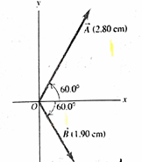
4. Para los vectores **A,B, C** y **D** de la figura, obtenga los productos escalares a) $A∙B$ b) $B∙C$**c) $A∙C$;** d) $D∙A$**y** e) $D∙B$
5. Dos Vectores, **r** y **s,** se hallan en el plano xy, sus magnitudes son 4.5 y 7.3 unidades, respectivamente, mientras que sus direcciones son 320° y 85° medidas en sentido antihorario desde el eje x positiva.¿Cuales son los valores de (a) $S∙R$ y (b) $R x S$

Un marinera en un velero pequeño se topa por vientos cambiantes. Navega 2.00km al Este, luego 3.50km al sureste y despues otro tramo en una dirección desconocida. Su posición final es 5.80 km directamente al este del punto inicial como se muestra en la figura, determine la magnitud y la dirección del tercer tramo.

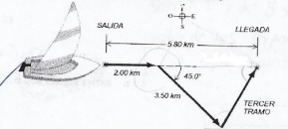

Obtiene el Fuerza resultante de los sig. Vectores

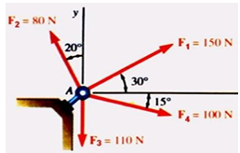

Obtiene el Fuerza resultante de los siguientes vectores

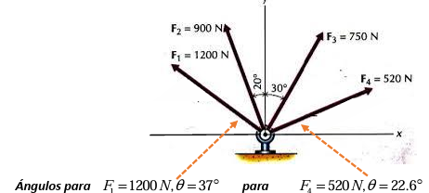

Obtener la fuerza resultante de la suma de los 4 vectores indicados, utilizando el método de componentes rectangulares. (Calcular previamente los sentidos de las fuerzas en sentido antihorario de las manecillas del reloj)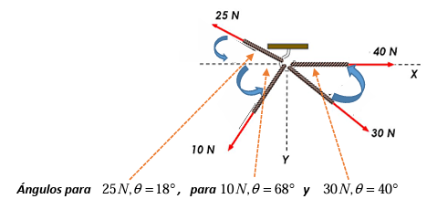

Realizar la suma de los siguientes vectores por medio del método analítico o de componentes, considerando que las direcciones se miden en sentido antihorario (medido con respecto eje X positivo)

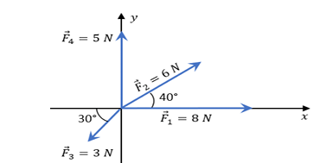

Determine la magnitud del vector resultante de la siguiente figura, así como su dirección medida en el sentido contrario de las manecillas del reloj desde el eje x positivo.

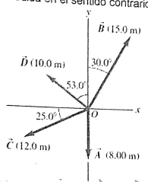

Tema 2: Sistemas de unidades

1. ¿Qué es medir?
2. Explica que es la resolución de un instrumento de medición
3. Explica 3 de las cantidades fundamentales del sistema internacional de unidades
4. Es la Diferencia entre la medición y el valor promedio.
5. Nombre del prefijo para expresar 109
6. Dimensiones de la velocidad
7. Un terreno rectangular tiene 100.0 ft El Área del terreno en m2 es:
8. Es el valor promedio de todos los datos
9. Un metro equivale
10. Sobre la luna, la aceleración debido a la gravedad es sol 1/6 de la que existe en la Tierra. Un astronauta cuya masa en la tierra es de 600kg se desplaza a la superficie lunar. Sumasa medida en la luna corresponde a:

Tema 3.- Generalidades de Fisica

1. Explica lo que es la Fisica
2. Explica que es una ciencia factual y da dos ejemplos de las mismas
3. Ciencia que estudia las propiedades de la mate materia y de la energía y establece las leyes que

explican los fenómenos naturales, excluyendo los que modifican la estructura molecular de los cuerpos.